MISA CON NIÑOS folleto

2 de FEBRERO del 2025 ORDINARIO-4º-A
LA PRESENTACIÓN DEL SEÑOR
LUCAS 2, 22-40: “el niño iba creciendo”.
Mensaje: CREER para CRECER en sabiduría y amor.
Te presentamos la VIDA que nos das.
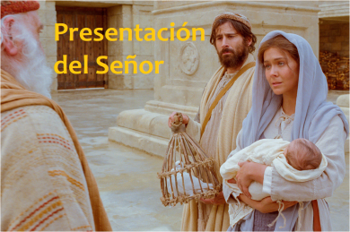
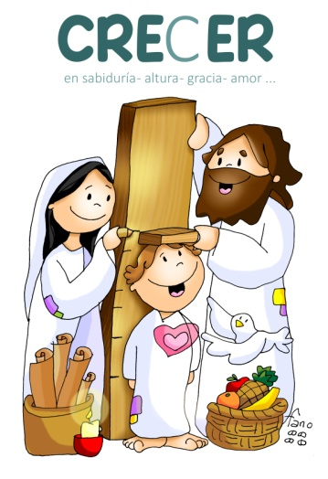
1. MONICIÓN DE ENTRADA
MONITOR: Hermanos y hermanas: A los cuarenta días de Navidad, la Iglesia celebra la fiesta de la Presentación de Jesús en el Templo. Según una costumbre muy antigua, con este rito, los padres hacían la ofrenda y consagración de su hijo al Señor. María, portadora de Cristo, Luz del mundo, es modelo del pueblo creyente que quiere salir al encuentro del Señor, para que él sea la luz que nos guie en el camino.
SALUDO DEL SACERDOTE: En el nombre del Padre... En este día de las Candelas Jesús viene a nuestro encuentro en brazos de María, su Madre y nuestra Madre. Que el Amor de María, nuestra Madre, y la Luz de Jesús, nuestro Hermano y Amigo, estén con vosotros.
Bienvenidos todos a esta celebración festiva, los que habéis venido con vuestras candelas para que Jesús sea la Luz de vuestras vidas. (Y bienvenidos especialmente los padres de los niños bautizados en este último año, que los habéis traído para que la Madre del Salvador los bendiga). Encendemos las velas para proceder a su bendición.

2. BENDICIÓN de las VELAS Y PROCESIÓN
Oh Dios, luz verdadera, autor y dador de la luz eterna, infunde en el corazón de los fieles el resplandor de la luz que no se extingue, para que cuantos son iluminados en tu templo santo, por el brillo de estos cirios, puedan llegar felizmente a la luz de tu gloria. Por JCNS. Amén.
(Aspersión. Se rocían los cirios con agua bendita). Luego dice el sacerdote: Vayamos al encuentro del Señor. R/ En el nombre de Cristo. Amén. (Se inicia la procesión cantando).

3. SÚPLICAS DE PERDÓN (si no hay procesión)

Sacerdote: La Candelaria es la Fiesta de la Luz: "Luz para alumbrar a todas las naciones". Pero nuestra vida no es del todo clara y transparente. La Luz de Jesús aún no brilla en nuestros corazones. Pedimos perdón.
- Niño: Tú eres, Señor, la verdadera Luz que alumbra a todos. Pero nosotros no trasmitamos luz a los que viven a nuestro lado. Señor, ten piedad.
- Padre: María, eres portadora de Jesús, Luz del mundo. Porque no colaboramos en llevar esa antorcha a los que no le conocen. Cristo, ten piedad.
- Catequista: Espíritu Santo, que nos has comunicado el fuego del Amor. Por nuestra ceguera y frialdad a la hora de ser testigos de tu luz. Señor, ten piedad.
Sacerdote: Dios que nos conoce y nos perdona tenga misericordia de nosotros y nos reúna algún día en la vida eterna

4. MONICIÓN A LAS LECTURAS
-Las lecturas que vamos a escuchar nos habla de cómo el Señor viene hasta nosotros y cómo viene como uno de nosotros: en humanidad. Igualmente, el evangelio, nos recuerda que la Sagrada Familia presenta a Jesús y cómo es reconocido por Simeón y Ana como el esperado de todos los pueblos. Confiemos y escuchemos la Palabra atentamente.
LECTURAS
MALAQUÍAS 3, 1-4: Llegará a su santuario el Señor a quien vosotros andáis buscando.
Esto dice el Señor Dios: «Voy a enviar a mi mensajero para que prepare el camino ante mí. De repente llegará a su santuario el Señor a quien vosotros andáis buscando; y el mensajero de la alianza en quien os regocijáis, mirad que está llegando, dice el Señor del universo. ¿Quién resistirá el día de su llegada? ¿Quién se mantendrá en pie ante su mirada? Pues es como fuego de fundidor, como lejía de lavandero. Se sentará como fundidor que refina la plata; refinará a los levitas y los acrisolará como oro y plata, y el Señor recibirá ofrenda y oblación justas. Entonces agradará al Señor la ofrenda de Judá y de Jerusalén, como en tiempos pasados, como antaño». Palabra de Dios.

SALMO 23: R/.
El Señor, Dios del universo, él es el Rey de la gloria.

lucas 2, 22-40 (breve): Mis ojos han visto a tu salvador.

Narrador: Cuando se cumplieron los días de la purificación, según la ley de Moisés, los padres de Jesús lo llevaron a Jerusalén para presentarlo al Señor, de acuerdo con lo escrito en la ley del Señor: «Todo varón primogénito será consagrado al Señor», y para entregar la oblación, como dice la ley del Señor: «un par de tórtolas o dos pichones».
Había entonces en Jerusalén un hombre llamado Simeón, hombre justo y piadoso, que aguardaba el consuelo de Israel; y el Espíritu Santo estaba con él. Le había sido revelado por el Espíritu Santo que no vería la muerte antes de ver al Mesías del Señor. Impulsado por el Espíritu, fue al templo.
Y cuando entraban con el niño Jesús sus padres para cumplir con él lo acostumbrado según la ley, Simeón lo tomó en brazos y bendijo a Dios diciendo:
Simeón: -«Ahora, Señor, según tu promesa, puedes dejar a tu siervo irse en paz. Porque mis ojos han visto a tu Salvador, a quien has presentado ante todos los pueblos: luz para alumbrar a las naciones y gloria de tu pueblo Israel».
Narrador: Y, cuando cumplieron todo lo que prescribía la ley del Señor, se volvieron a Galilea, a su ciudad de Nazaret. El niño, por su parte, iba creciendo y robusteciéndose, lleno de sabiduría; y la gracia de Dios estaba con él.
Palabra del Señor.
(Narrador-Isaías-Jesús-)

5. ORACIÓN DE LOS FIELES

Sacerdote: Presentemos al Señor nuestra oración diciendo:
-Llénanos de tu luz, Señor.

1.- Por la Iglesia, para que sea transparente y a través de ella todos podamos ver a la luz del mundo, Jesucristo. Oremos.

2.- Por los padres cristianos, para que eduquen a sus hijos en la fe y les hablen del Padre del cielo. Oremos.

3.- Por las madres de familia; para que reciban el cariño, el reconocimiento y la gratitud que merecen. Oremos.

4.- En la Jornada de la Vida Consagrada pedimos por las religiosas y religiosos que han hecho de su vida una entrega generosa, para que sientan cada día el amor de Dios en sus vidas y construyan el Reino de Dios, un mundo mejor. Oremos.

5.- Por las personas que viven su llamada de Dios en la parroquia a través de Cáritas, del coro, de la limpieza, como lectores, etc., para que nunca se cansen y vivan alegres en su servicio. Oremos.
6.- Por las personas amables y cariñosas que dedican su tiempo a los demás, siendo luz y haciendo posible que otro mundo es posible. Oremos.

7.- Por las personas ancianas puedan experimentar, como Simeón y Ana, la proximidad y el amor del Señor.

8.- Por los niños y niñas que hemos bautizado en el pasado año (y que hoy ofrecemos al Señor) para que vayan creciendo en cariño y en fe, sabiéndose acompañados siempre por el amor de Dios y la ternura de la Virgen María. Oremos.
Sacerdote: Dios, Padre nuestro, escucha nuestra oración. Te lo pedimos por JNS.

6. PROCESIÓN DE OFRENDAS

- LOS NIÑOS DE LA PARROQUIA: Mira Señor, lo mejor que tenemos, los niños de nuestra comunidad; haz tuya nuestra oración al Padre Dios para que ponga su amor y su paz en el corazón de cada uno de estos niños. Derrama tu bendición sobre ellos y dales tu Espíritu, para que lleguen a mayores con salud, y que sean los testigos que con su vida anuncien y glorifiquen tu nombre.
- DOS PALOMAS (vivas o recortadas): Estas dos palomas nos recuerdan la paz que tenemos que construir cada día. Y también que nunca olvidemos que, para ser amigos de Cristo, la puerta que hemos de elegir es la sencillez, la verdad y la entrega.
- UNA LÁMPARA: Con esta lámpara queremos representar la luz que es Cristo para todas las naciones y todas las personas que lo buscan. Que no dejemos que se apague la luz de la fe a nuestro alrededor.
- EL PAN Y EL VINO: Con el pan y el vino nos ofrecemos al Señor para que bendiga nuestras vidas y la vida de todos los que seguimos a Jesús.

7. CONSAGRACIÓN DE LOS NIÑOS (Después de la comunión)

Vamos ahora a presentar a estos niños y niñas a Jesús y a la Virgen.
PRESENTACIÓN DE LOS NIÑOS (Gesto de ofrenda. Lo hace un PADRE).
Señor, Tú nos has dado estos hijos, nos has confiado estas vidas que están empezando.
Acoge nuestro gesto: Te los presentamos dándote gracias por tu bondad.
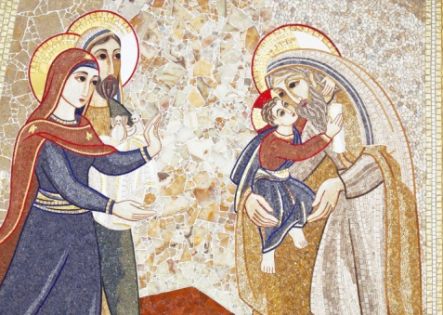
Aquí los tienes; te los confiamos, guárdalos y protégelos, pues eres su Padre;
dales la vida y la fuerza de tu Espíritu para que sean siempre fieles a los caminos
de la vida eterna que nos ha enseñado tu Hijo, Jesús. Amén.

CONSAGRACIÓN DE LOS NIÑOS A LA VIRGEN (La hace una MADRE, mirando a la Virgen).

María, Madre de Jesús, te ofrecemos nuestros hijos como hijos tuyos:
Te ofrecemos sus ojos para que se abran a las maravillas de la creación.
Te ofrecemos sus manos para que aprendan a construir un mundo más humano.
Te ofrecemos su corazón para que amen sin medida.
Te ofrecemos todo lo que son y serán para que se enamoren del bien y aborrezcan el mal.
Madre, aquí los tienes: son tus hijos. En Ti ponemos nuestra confianza.
Guárdalos como posesión tuya. Amén.

ORACIÓN DE ACCIÓN DE GRACIAS
FELIZ DOMINGO 4º
DEL TIEMPO ORDINARIO ADVIENTO
Bendícenos, Señor

Hoy nos presentamos ante ti, Señor, como hicieron María y José con Jesús. Tú nos has dado la vida y nosotros venimos a ofrecerte nuestra vida y a consagrarte todo nuestros ser, nuestro pensar, obras y proyectos.
Queremos hacer todo en tu nombre de modo que tú ocupes un puesto importante en nuestras vidas y camines con nosotros.
Te consagramos los niños para que los bendigas y protejas, los ancianos para que les des tu esperanza y tu paz. Que como Simeón y Ana descubran el paso salvador de Dios en sus vidas en la debilidad de los años.
Recordamos también a los religiosos, que dejándolo todo por ti y por el Evangelio, te siguieron dando testimonio de entrega al Reino.
Sé tú la luz que alumbre a las naciones y que nos guía en medio de tantas oscuridades.
María, intercede por nosotros, para que nuestra vida sea solo para Dios y creamos para crecer en nuestra vida como Jesús.

Te lo pedimos con María, reina de las Misiones. Amén.

